1、网格对象的函数和属性

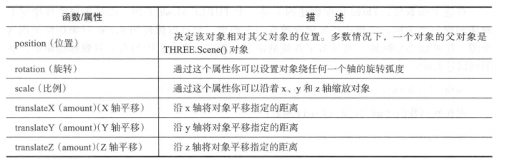

- Position
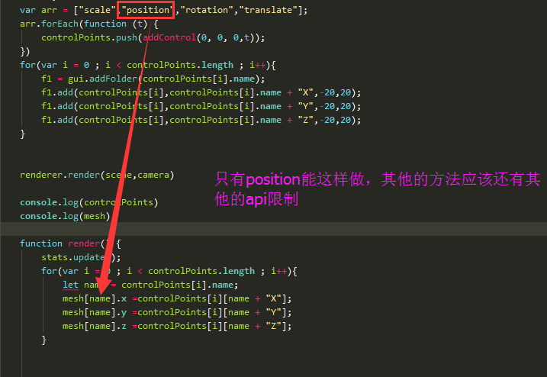
三种设置position的方法

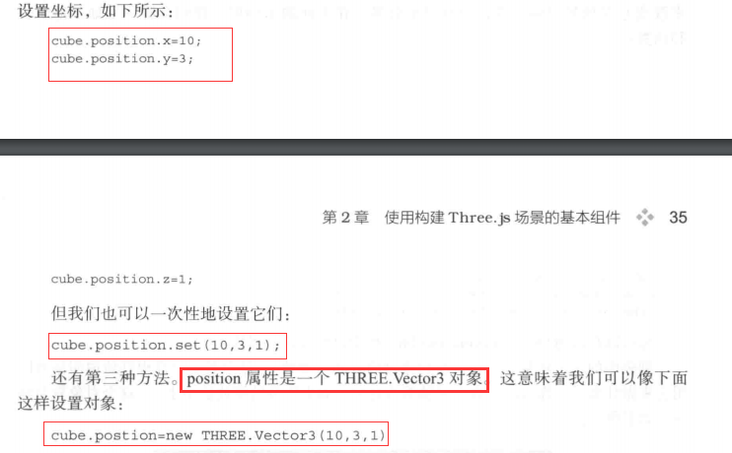

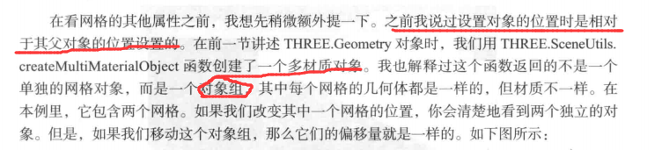

- rotation 跟position差不多，三种方式
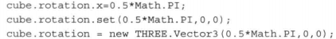

- Translate


- cube还有visible属性，显示或隐藏
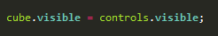
- GUI还有listen，和change方法 ，还是position的？
contY.listen();
contY.onChange(function (value) {
cube.position.y = controls.positionY;
});

